**新 书 推 荐**

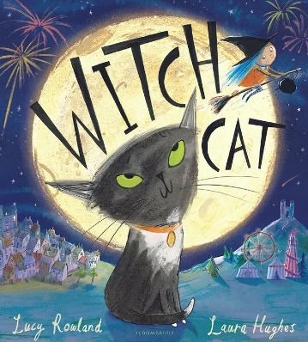**中文书名：《小魔女的猫猫》**

**英文书名：Witch Cat**

**作 者：Lucy Rowland and Laura Hughes**

**出 版 社：Bloomsbury**

**代理公司：ANA**

**页 数：32页**

**出版时间：2024年9月**

**代理地区：中国大陆、台湾**

**审读资料：电子稿**

**类 型：故事绘本**

**由获奖插画家的劳拉·休斯（Laura Hughes）绘制插图**

**一个关于寻找归属的、充满愉快韵律的迷人故事**

**魔女爱冒险的猫试图在这个世界上找到自己的位置**

**——非常适合万圣节！**

**内容简介：**

来认识一下皮皮（Pippin）：他是一只爱冒险的猫，总是试图在这个世界上找到自己的位置。皮皮是一直跟在小魔女身旁的宠物猫，但他总是在思考各种其他的可能性。有太多的选择了！如果他可以成为任何样子的猫猫，他会做出什么选择呢？

在月光下勇敢出发，皮皮尝试了成为海盗的猫（太潮湿了！）、骑士的猫（太多龙了！），以及一个小孩子的猫（被系了太多缎带了！）。

不管怎么变皮皮都感觉不太对，直到他突然意识到，也许答案一直都在那里！他能及时找到回家的路吗？

**作者介绍：**

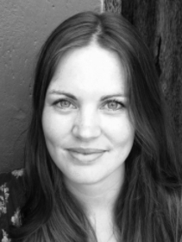**露西·罗兰（****Lucy Rowland）**在切尔滕纳姆长大，并获得了雷丁大学语言治疗专业学位，后来成为伦敦南部一名儿童语言治疗师，现居伦敦。露西从小就喜欢阅读和听诗歌，并将自己的热情转化为创作绘本。她是绘本界冉冉升起的新星，那迷人、充满活力、无法抗拒的押韵故事深受各地儿童的喜爱。比如《杰克烤了怪物蛋糕》、《海盗皮特和他臭烘烘的脚》和《爱阅读的小红帽》等。

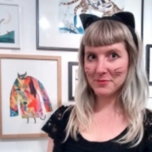**劳拉·休斯****（Laura Hughes）**是一位多次获奖的英国儿童畅销书插画家。她喜欢绘本，为20多册绘本创作了艺术作品，其中包括雷切尔·叶（Rachel Ip）的《遗忘》、玛莎·芒福德（Martha Mumford）的《跳跳小兔子》和《我们去追小精灵》、约翰·多尔蒂（John Dougherty）的《有一只猪在我的鼻子里》、皮普·琼斯（Pip Jones）的《爸爸的三明治》。其中《有一只猪我的鼻子里》获得了2018年奥斯卡图书奖，是针对五岁以下儿童的年度最佳图书奖。劳拉的插画轻松、充满活力也富有人情味。最喜欢用墨水，也喜欢用水粉和蜡笔。

**内文插图：**

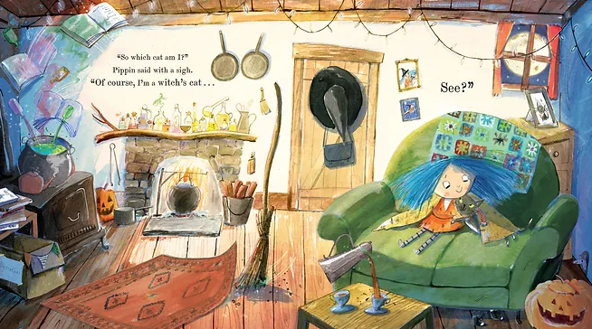

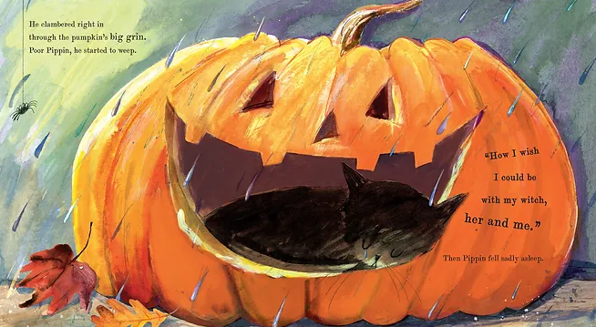

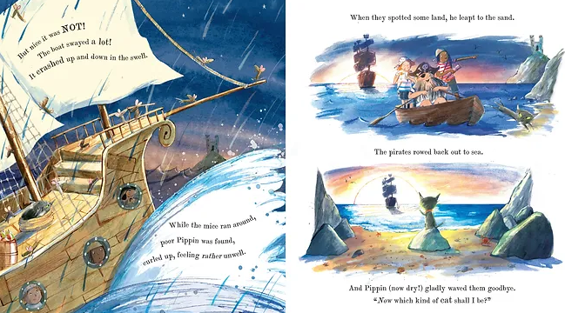

**请将反馈信息发至：版权负责人**

**Email**：[Rights@nurnberg.com.cn](mailto:Rights@nurnberg.com.cn)

安德鲁·纳伯格联合国际有限公司北京代表处

北京市海淀区中关村大街甲59号中国人民大学文化大厦1705室, 邮编：100872

电话：010-82504106, 传真：010-82504200

公司网址：[http://www.nurnberg.com.cn](http://www.nurnberg.com.cn/)

书目下载：<http://www.nurnberg.com.cn/booklist_zh/list.aspx>

书讯浏览：<http://www.nurnberg.com.cn/book/book.aspx>

视频推荐：<http://www.nurnberg.com.cn/video/video.aspx>

豆瓣小站：<http://site.douban.com/110577/>

新浪微博：[安德鲁纳伯格公司的微博_微博 (weibo.com)](https://weibo.com/1877653117/profile?topnav=1&wvr=6)

微信订阅号：ANABJ2002

